МИНИСТЕРСТВО ОБРАЗОВАНИЯ И НАУКИ РЕСПУБЛИКИ БЕЛАРУСЬ

БЕЛОРУССКИЙ НАЦИОНАЛЬНЫЙ ТЕХНИЧЕСКИЙ УНИВЕРСИТЕТ

## Факультет информационных технологий и робототехники

Кафедра программного обеспечения информационных систем

и технологий

**Отчет по лабораторной работе № 7**

по дисциплине: “Основы алгоритмизации и программирования”

Вариант 9

на тему: ***«Cтруктуры»***

Выполнил**:**  студент группы 10701323 Бученков Д.Е

Принял**:** Кихтенко О.Ю.

Минск 2024

**Лабораторная работа 7*. Структуры***

**Цель работы:** изучить понятия структурный тип. Объявление и инициализация структур. Обращение к полям структуры. Вложенные структуры.

**Задание 1.**

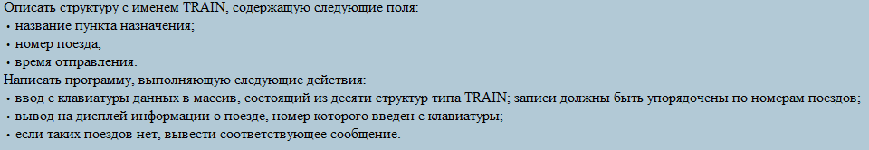

**Код программы:**

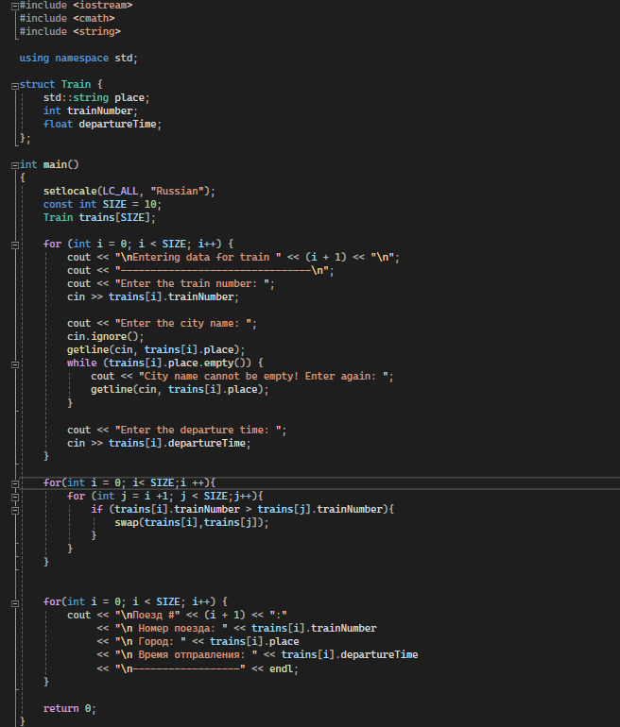

**Вывод**:

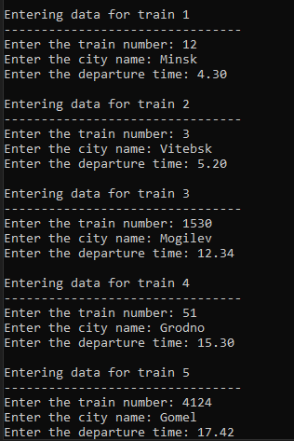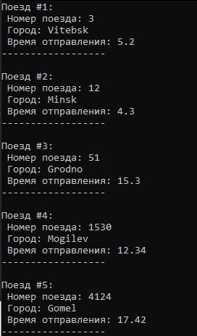

**Задание 2.**

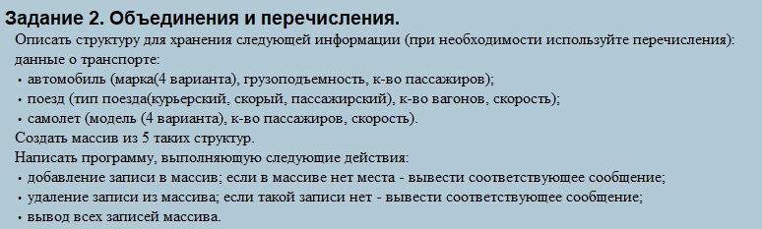

**Код программы:**

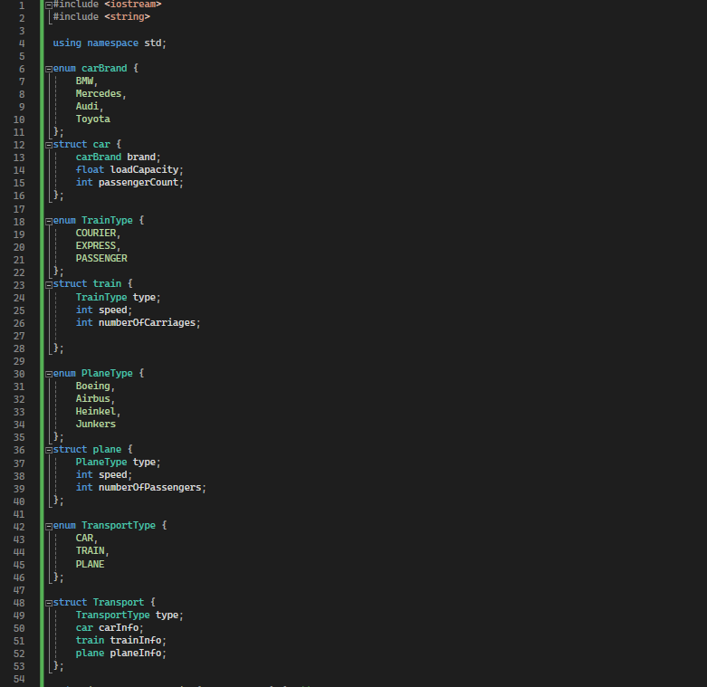

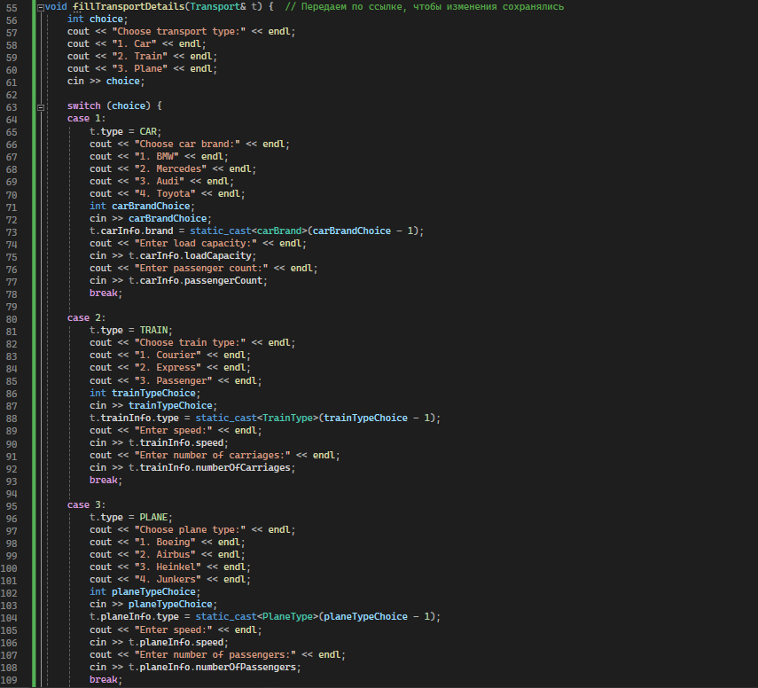

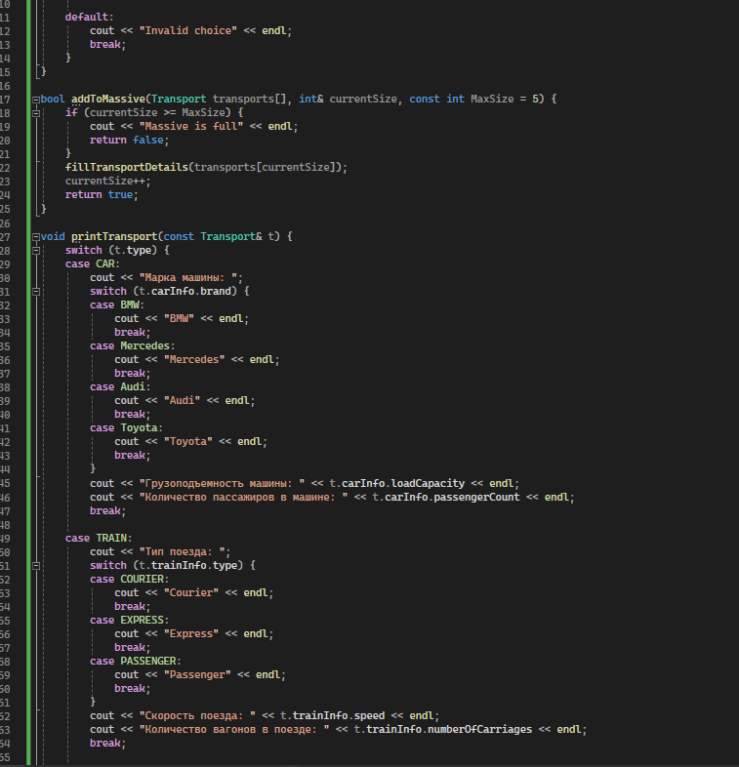

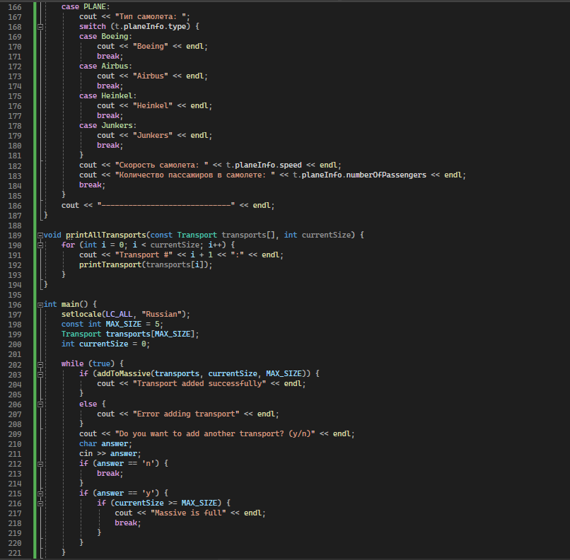

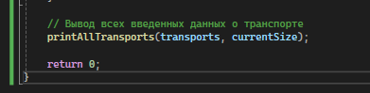

**Вывод:**

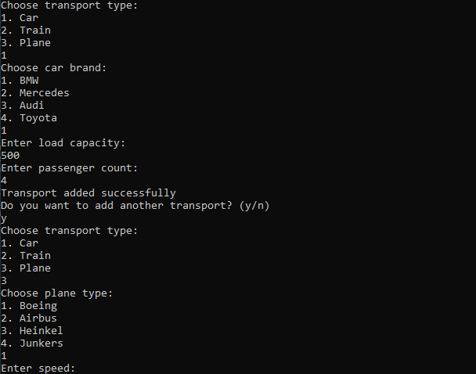

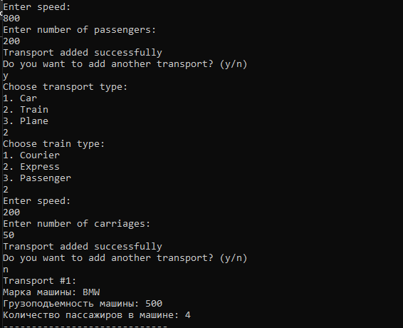

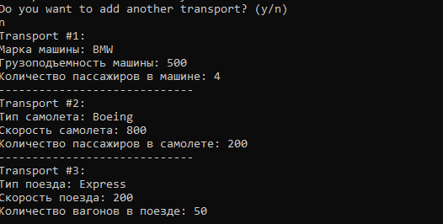

**Вывод:** Я изучил понятия структурных типов. Объявление и инициализация структур. Обращение к полям структуры, а также изучил вложенные структуры